关于进一步规范安全稳定月研判信息报送
的通知
校内各单位：
为健全和完善安全稳定工作定期研判制度，形成长效机制，我校从2018年1月起实行安全稳定月研判信息汇总报送制度，但个别单位在报送过程中存在报送不及时、问题清单模糊、工作内容或整改措施空泛等问题，严重影响学校安全稳定工作领导小组及时、全面、准确掌握校园总体安全稳定态势和做出科学决策。为全面落实安全稳定工作责任制，强化风险研判与预警处置能力，根据市委第一巡视组巡视期间反馈意见，现就进一步规范安全稳定月研判信息报送工作有关事项通知如下。
一、进一步规范报送时间。各二级单位报送《安全稳定工作月研判表》的时间为每月20日，遇周末或节假日顺延至节假日后第一个工作日。
二、进一步规范报送内容。各二级单位严格按照表格要求填报安全教育开展情况、安全隐患排查整改情况和矛盾纠纷排查化解情况。安全案事件类（含矛盾纠纷）须简要写明事件发生的时间、地点、涉及人员、事件经过等信息及已采取或拟采取的应对措施；安全隐患须写明隐患的位置、隐患详情及已采取或拟采取的整改措施。
三、进一步规范报送方式。各二级单位指定专人负责此项工作，建议由二级单位安全员负责收集汇总，经二级单位主要负责人签字审核同意后加盖单位公章报送至办公楼110室，报送过程中严格遵守保密工作相关规定。

附件：1.重庆城市管理职业学院安全稳定工作月研判表（空白）
2.重庆城市管理职业学院安全稳定工作月研判表（范例）

安全管理处
2025年12月26日

附件1
重庆城市管理职业学院安全稳定工作月研判表
报送单位：（盖章） 主要负责人：（签字） 年 月 日
 | 问题清单 | 工作内容
安全教育开展情况 | （包括交通事故、被诈骗、参与传销、醉酒闹事等安全类案事件） | （宣传教育工作开展情况）
安全隐患排查整改情况 | （包括消防隐患、建构筑物隐患等） | （排查整改措施）
矛盾纠纷排查化解情况 | （包括感情纠纷、劳资纠纷、利益纠纷等） | （排查化解措施）
（说明：每月20日报送新版《安全稳定工作月研判表》，红色字体删除）
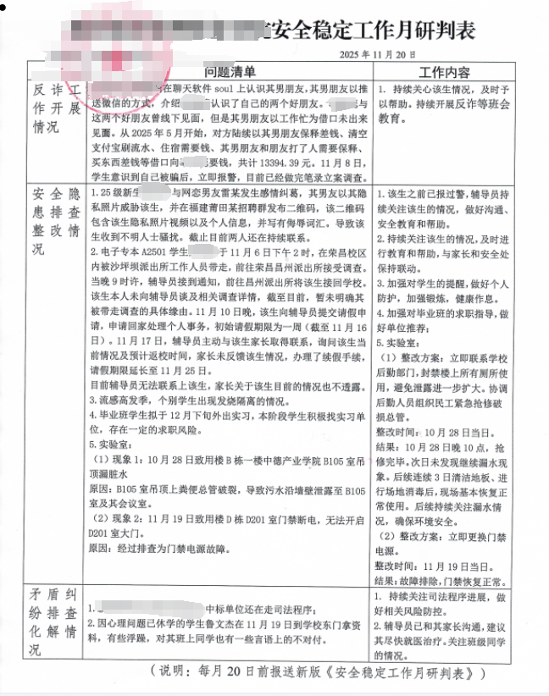
附件2

